邻苯二甲醛安全周知卡
危险性提示词
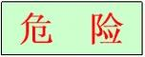
易燃！
有毒！
腐蚀！

品名、英文名及分子式、CC码及CAS码
中文名：邻苯二甲醛
英 文：o-Phthalaldehyde
分子式：C₈H₆O₂
CAS NO.：643-79-8
危险性标志
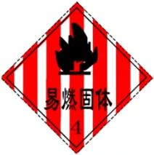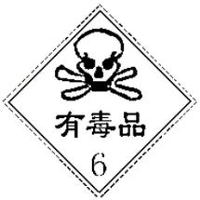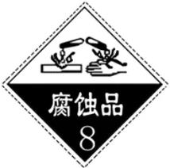

危险性理化数据
危险特性
熔点（℃）：56～57
沸点（℃）：83～84
闪点（℃）：110
相对密度（水=1）：1.13
饱和蒸气密度（空气=1）:0.56

对水生生物毒性极大并具有长期持续影响。本品为易燃固体，其溶液为外用消毒剂，具有一定的刺激性。吞咽会中毒。造成严重皮肤灼伤和眼损伤。可能导致皮肤过敏反应。造成严重眼损伤。长期或反复接触可能对器官造成伤害。
接触后表现
现场急救措施
皮肤接触可能会产生刺激作用，甚至出现过敏过敏反应，表现为皮肤发红、瘙痒等症状。会刺激呼吸道粘膜，出现咳嗽、咽干、胸闷等症状，甚至严重者会出现呼吸困难等症状。若误服邻苯二甲醛溶液或进入眼睛等，可能会出现腹痛、腹泻等中毒反应与视力下降、肝功能损伤等中毒症状。
皮肤接触：立即脱掉所有沾染的衣服。用大量清水冲洗。 如发生皮肤刺激或皮疹。就医。沾染的衣服清洗后方可重新使用。
眼睛接触：提起眼睑，用流动清水或生理盐水冲洗数分钟。就医。
吸入：迅速脱离现场至空气新鲜处。保持呼吸道畅通。如呼吸困难，给输氧。如呼吸停止，立即进行人工呼吸。就医。
食入：漱口，禁止催吐。就医。

个体防护措施
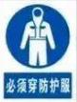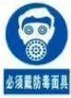
泄漏处理及防火防爆措施
应急处理：迅速撤离泄漏污染区人员至安全区。并进行隔离，严格限制出入。切断火源，建议应急处理人员戴自给正压式呼吸器，穿防静电防护服。尽可能切断泄漏源。防止流入下水道、地表水或地下水。小量泄漏：尽可能将泄漏液体收集在可密闭的容器中。用沙土、活性炭或其它惰性材料吸收，并转移至安全场所。禁止冲入下水道。大量泄漏：构筑围堤或挖坑收容。封闭排水管道。用泡沫覆盖，抑制蒸发。用防爆泵转移至专用收集器内，回收或运至废物处理场所处置。灭火方法：消防人员须佩戴携气式呼吸器，穿全身消防服，在上风向灭火。灭火剂：用水雾、干粉、泡沫或二氧化碳灭火剂。
浓度
当地应急救援单位名称
当地应急救援单位电话
MAC（mg/m³):未制定标准
越城区消防大队

绍兴市中医院
越城区消防大队：119

绍兴市中医院：617732

